Муниципальное бюджетное дошкольное образовательное учреждение
детский сад первой категории № 59 «Лакомка»

Экологическая
ФЛЕШМОБ-АКЦИЯ
«ДЕТИ И ПРИРОДА»

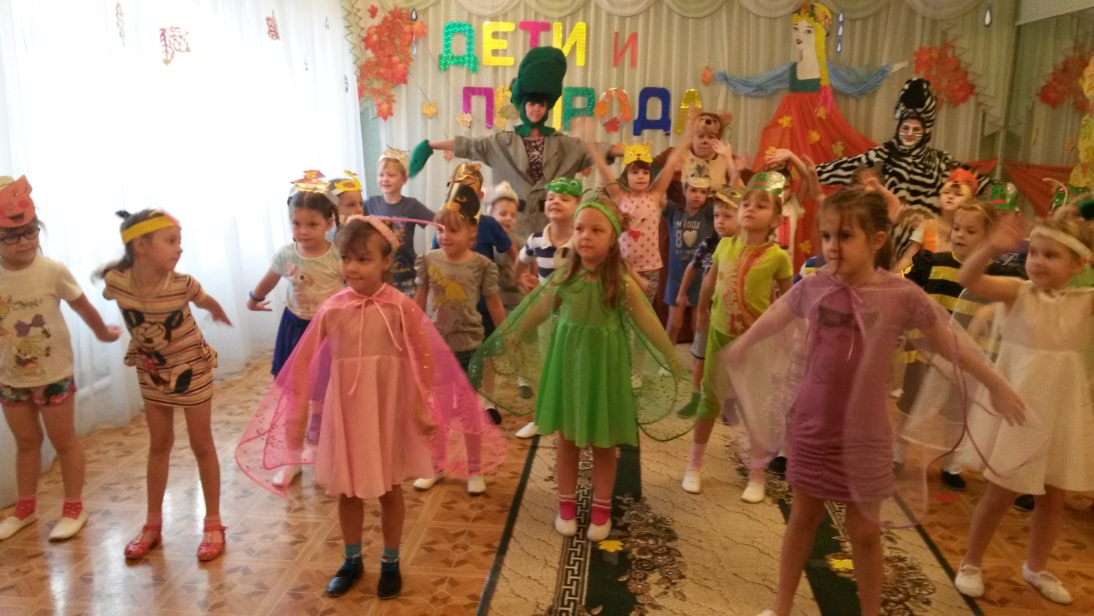
Автор: Ан Т.Е.- музыкальный руководитель .

с.Кулешовка
2016г.
Все хорошее в людях - из детства
Как истоки добра пробудить?
Прикоснуться к природе всем сердцем:
Удивиться, узнать, полюбить.
Я хочу, чтоб земля расцветала,
И росли как цветы малыши.
Чтоб для них экология стала
Не наукой, а частью души.
Введение
Дошкольный возраст – первоначальная ступень, на которой закладывается позитивное, бережное отношение к природе, к «рукотворному миру» и ко всему окружающему. Именно мир природы вызывает эмоциональную отзывчивость, любознательность, единство знаний и переживаний, склонность детей к воображению, фантазии. Дети особенно впечатлительны и отзывчивы, поэтому активно включаются во все мероприятия по защите тех, кто в этом нуждается.
НОВИЗНА
Танцевальный флешмоб является новой и привлекательной для детей формой творческого самовыражения. Основным фактом, обеспечивающим эффективность процесса, является личностная включённость в данное событие. Только при участии детей в различных мероприятиях экологической направленности произойдет развитие творческих интересов художественно-эстетической направленности, способствующих развитию самоопределения с помощью различных видов искусства.
Гипотеза:
Если использовать экологическое направление в различных видах деятельности, то это позволит сформировать у всех участников проекта экологическую грамотность.
Цель: создание условий для развития и реализации творческого потенциала воспитанников. Пропаганда бережного отношения к природе, демонстрация гармоничного взаимодействия общества и окружающей среды. Формированию у детей ответственного отношения к природе, желанию беречь её и заботиться о ней, восхваление красоты природы.
Задачи:
- Развивать инициативу и творческие способности воспитанников
- Привлечь внимание детей и их родителей, представителей общественности к природоохранной деятельности (экологической акции), как одному из средств экологического образования.
- Сформировать у детей представления о необходимости бережного и созидательного отношения к природе через различные виды музыкальной деятельности.
- Возродить традиций в воспитании экологической культуры населения.
Ход мероприятия.
В гости к детям подготовительной группы приходят животные: зебра, медведь, крокодил с макетом земного шара. Дети вместе с животными проходят «паровозиком» по всем группам детского сада и громко проговаривают речёвки:
«Береги свою планету, ведь другой на свете нету!»
«Давайте друзья, в любую погоду будем беречь родную природу!"
«Мы - экологи планеты, мы - защитники Земли,
Пусть всегда растут деревья, Пусть всегда цветут сады".
«Нам планету нашу жалко, не хотим мы жить на свалке!»
«Пусть каждый это поймёт, если себе не враг:
Земля и без нас проживёт, а мы без неё – никак!»
«Люди! Весь мусор на нашей планете, вы оставляете вашим детям!
Не поленитесь, и уберите, детям хороший пример покажите!»
«В наших бережных руках прекрасен шар земной!
Природа создала всех нас и важен здесь любой!"

ФЛЕШ-МОБ «Дети и природа»
(Песня «Паровоз - букашка», муз А.Ермолова, сл. А.Морозова).
Плывут за окошком поля и леса – приставляют правую ладонь ко лбу, смотрят в окно паровоза
Мы едем туда, где нас ждут чудеса - «пружинка»
И солнышко светит, и речка блестит - показывают обе ладошки вверх к солнышку, вниз- к речке
И наш паровозик так быстро летит! - руки согнуты в локтях, изображают движение паровоза
Припев: Чух, чух, чух, ту, ту, ту - руки согнуты в локтях, изображают движение паровоза
Белые барашки - «моталочка» в одну и в другую сторону
Выдувает на ходу – выдох- 3 раза
Паровоз – Букашка! - руки согнуты в локтях, изображают движение паровоза
За жёлтой поляной, за синей горой - идут «змейкой»
Стоит у реки городок небольшой - берутся за руки, делают круг
Там дружно и люди, и звери живут - руки на плечах рядом стоящего с одной и другой стороны Играют, танцуют и песни поют – сужают и расширяют круг
По рельсам колёса стучат: тук, тук, тук - руки согнуты в локтях, изображают движение паровоза
Дорога железная делает круг - идут по кругу
Наш поезд бежит к той далёкой стране – хлопок, перекрутились в левую сторону, снова хлопок
Которую ночью я видел во сне! – закрывают ладонями глаза, затем открывают и улыбаются.

Результат экологической флешмоб- акции:

1. Возросла активность родителей в организации проведения образовательно-воспитательной деятельности с детьми.
2. У всех участников флешмоб - акции возник стойкий интерес к экологическим проблемам нашего села и планеты в целом.

Приложение. Фотоотчет по флешмоб- акции.

